关于《国家税务总局关于实施＜中华人民共和国印花税法＞等有关事项的公告》的解读

2022年06月29日 来源：国家税务总局办公厅
为落实《中华人民共和国印花税法》（以下简称印花税法），进一步规范印花税征收管理、加强印花税纳税服务，推进税务系统“放管服”改革，根据税务总局关于开展“我为纳税人缴费人办实事暨便民办税春风行动”有关安排，税务总局制发《国家税务总局关于实施<中华人民共和国印花税法>等有关事项的公告》（以下简称《公告》）。现解读如下：
一、为什么制发《公告》？
2021年6月10日，印花税法经十三届全国人大常委会第二十九次会议表决通过，将于2022年7月1日起施行。为保障印花税法顺利实施，规范印花税征收管理工作，优化印花税纳税服务，税务总局制发《公告》。同时，为贯彻落实中办、国办印发的《关于进一步深化税收征管改革的意见》，深化税务领域“放管服”改革，《公告》还明确优化土地增值税优惠事项办理方式，进一步减轻纳税人办税负担。
二、《公告》主要内容是什么？
《公告》共两部分8条规定，对以下征管和纳税服务事项予以明确：一是明确印花税征收管理和纳税服务有关事项，包括对印花税据实申报的要求，特殊情况下申报操作的方式，纳税期限确定的原则，境外单位或者个人的代理人扣缴印花税以及其自行申报缴纳印花税的要求，享受印花税优惠政策办理方式，优化印花税纳税服务的要求；二是优化土地增值税优惠事项办理方式，明确土地增值税原备案类优惠事项办理程序等。
三、如何填写《印花税税源明细表》进行申报？
纳税人应当根据书立印花税应税合同、产权转移书据和营业账簿情况，填写《印花税税源明细表》，进行财产行为税综合申报。合同数量较多且属于同一税目的，可以合并汇总填写《印花税税源明细表》。
举例说明1：纳税人甲按季申报缴纳印花税，2022年第三季度书立买卖合同5份，合同所列价款（不包括列明的增值税税款）共计100万元，书立建筑工程合同1份，合同所列价款（不包括列明的增值税税款）共计1000万元，书立产权转移书据1份，合同所列价款（不包括列明的增值税税款）共计500万元。该纳税人应在书立应税合同、产权转移书据时，填写《印花税税源明细表》，在2022年10月纳税申报期，进行财产行为税综合申报，具体如下：
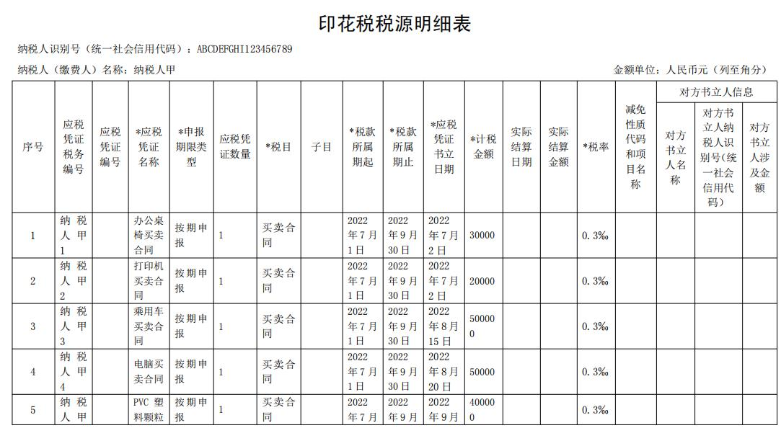
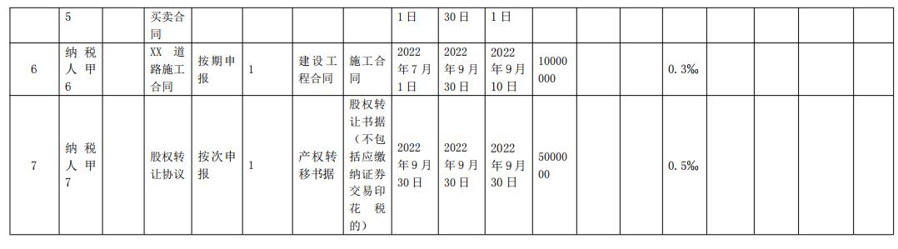

纳税人甲2022年10月纳税申报期应缴纳印花税：
100万元×0.3‰+1000万元×0.3‰+500万元×0.5‰=5800元
举例说明2：纳税人乙按季申报缴纳印花税，2022年第三季度书立财产保险合同100万份，合同所列保险费（不包括列明的增值税税款）共计100000万元。该纳税人应在书立应税合同时，填写《印花税税源明细表》，在2022年10月纳税申报期，进行财产行为税综合申报，具体如下：
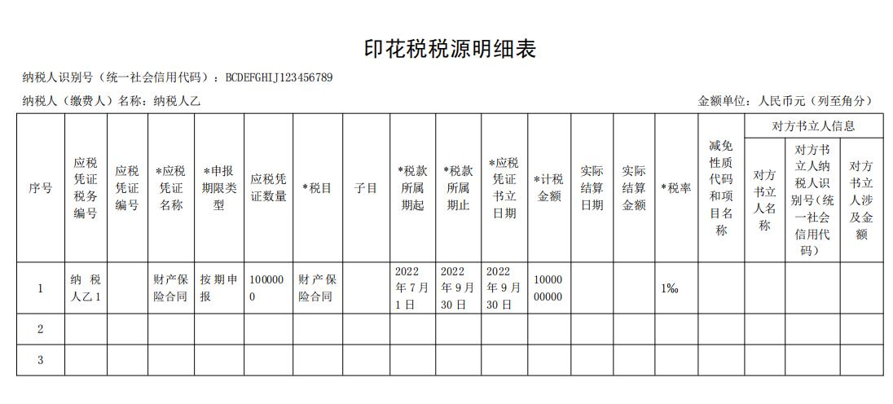
纳税人乙2022年10月纳税申报期应缴纳印花税：
100000万元×1‰=100万元
四、应税合同、产权转移书据未列明金额，在后续实际结算时确定金额的，纳税人如何进行印花税申报？
经济活动中，纳税人书立合同、产权转移书据未列明金额，需要后续实际结算时才能确定金额的情况较为常见，纳税人应于书立应税合同、产权转移书据的首个纳税申报期申报应税合同、产权转移书据书立情况，在实际结算后下一个纳税申报期，以实际结算金额计算申报缴纳印花税。
举例说明3：纳税人丙按季申报缴纳印花税，2022年8月25日书立钢材买卖合同1份，合同列明了买卖钢材数量，并约定在实际交付钢材时，以交付当日市场报价确定成交价据以结算，2022年10月12日按合同结算买卖钢材价款100万元，2023年3月7日按合同结算买卖钢材价款300万元。该纳税人应在书立应税合同以及实际结算时，填写《印花税税源明细表》，分别在2022年10月、2023年1月、2023年4月纳税申报期，进行财产行为税综合申报，具体如下：
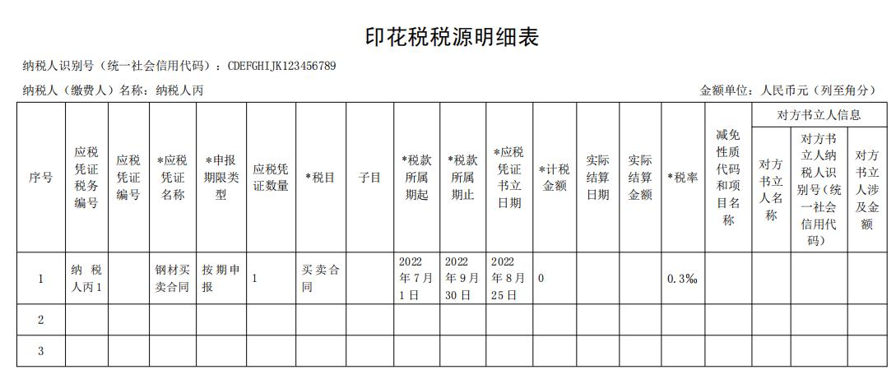

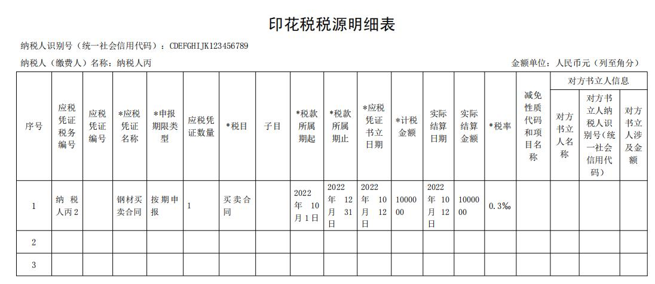
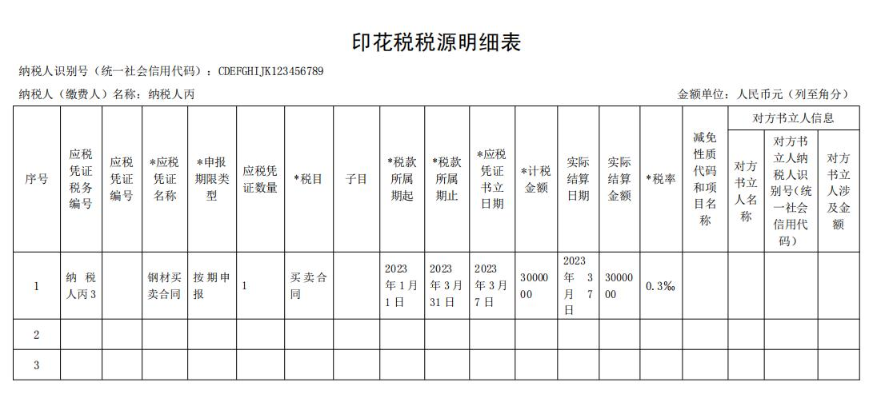
纳税人丙2022年10月纳税申报期应缴纳印花税：
0元×0.3‰=0元
纳税人丙2023年1月纳税申报期应缴纳印花税：
1000000元×0.3‰=300元
纳税人丙2023年4月纳税申报期应缴纳印花税：
3000000元×0.3‰=900元
五、印花税具体的纳税期限是怎么规定的？
印花税按季、按年或者按次计征。应税合同、产权转移书据印花税可以按季或者按次申报缴纳，应税营业账簿印花税可以按年或者按次申报缴纳，具体纳税期限由各省、自治区、直辖市、计划单列市税务局结合征管实际确定。
考虑便利境外单位和个人缴纳印花税，境外单位或者个人的应税凭证印花税可以按季、按年或者按次申报缴纳，具体纳税期限由各省、自治区、直辖市、计划单列市税务局结合征管实际确定。
六、境外单位或者个人如何缴纳印花税？
纳税人为境外单位或者个人的，在境内有代理人的，以其境内代理人为扣缴义务人。境外单位或者个人的境内代理人应当按规定扣缴印花税并向主管税务机关报告扣缴情况。
纳税人为境外单位或者个人，在境内没有代理人的，纳税人应当自行申报缴纳印花税。为便利纳税人，根据应税凭证标的物不同，境外单位或者个人可以向资产交付地、境内服务提供方或者接受方所在地（居住地）、书立应税凭证境内书立人所在地（居住地）主管税务机关申报缴纳；涉及不动产产权转移的，应当向不动产所在地主管税务机关申报缴纳。
七、纳税人享受印花税优惠，如何办理？
纳税人享受印花税优惠办理方式，与现行规定一致，实行“自行判别、申报享受、有关资料留存备查”，保障纳税人及时享受印花税政策红利。同时，《公告》明确纳税人应当对印花税优惠事项留存备查资料的真实性、完整性和合法性承担法律责任。
八、《公告》对优化土地增值税优惠事项办理方式作出了怎样的新的规定？
《公告》实施后，土地增值税优惠事项办理流程进一步优化，备案类优惠事项改为实行纳税人“自行判别、申报享受、有关资料留存备查”。纳税人办理原备案类优惠事项时，此前需要提供的不动产权属资料复印件、房地产转让合同（协议）复印件、扣除项目金额相关材料（如评估报告、发票）等有关资料，改为留存备查，纳税人只需填报申报表相应减免税栏次即可享受相关优惠。
同时，《公告》明确纳税人要对留存备查资料的真实性、完整性和合法性承担法律责任。
九、《公告》从何时起施行？
《公告》自2022年7月1日起施行。

